Тема работы: Разработка объектно-ориентированной системы поиска выхода из лабиринта с применением паттернов проектирования Builder, Strategy, Observer и Command.

Цель работы: Создать расширяемую программу для загрузки лабиринта из файла, поиска пути от старта до выхода, визуализации процесса и экспериментального сравнения алгоритмов поиска.

2. Постановка задачи
Необходимо реализовать модель лабиринта, загрузку из текстового файла, несколько алгоритмов поиска пути и механизм выбора алгоритма во время выполнения. Дополнительно требуется визуализация результата, пошаговое управление и сравнение эффективности алгоритмов на разных типах лабиринтов. Такая постановка естественно разделяется на независимые компоненты, что делает применение паттернов проектирования обоснованным.

3. Архитектура системы
Система состоит из следующих основных частей: модель лабиринта, загрузчик, стратегии поиска, оркестратор вычислений, визуализация и модуль команд. Cell хранит параметры клетки, Maze — сетку и методы доступа к соседям, TextFileMazeBuilder отвечает за создание лабиринта из файла, а MazeSolver использует выбранную стратегию поиска. Такое разделение повышает читаемость кода и упрощает расширение проекта.

Диаграмма классов
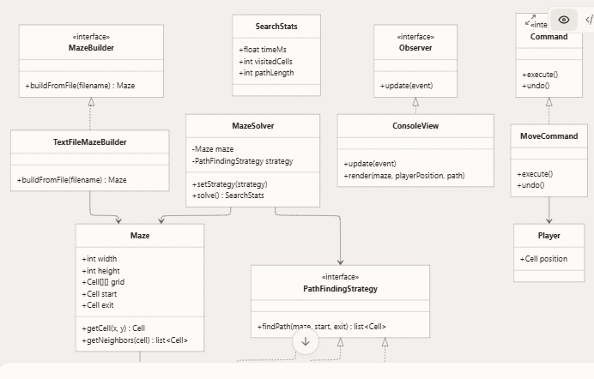

4. Применённые паттерны
Builder использован для поэтапного создания объекта Maze из текстового файла. Он скрывает детали парсинга, проверки символов и создания клеток, а также позволяет легко добавить новые форматы загрузки без изменения клиентского кода.

Strategy применён для семейства алгоритмов поиска пути. BFS, DFS и A* имеют общий интерфейс, поэтому их можно подменять во время работы программы без изменения логики MazeSolver. Это делает систему удобной для экспериментов и сравнения алгоритмов.

Observer отделяет вычислительную часть от отображения. При изменении состояния поиска можно уведомлять ConsoleView или другие представления, не связывая их напрямую с алгоритмом поиска.

Command реализует инкапсуляцию действия перемещения игрока. Объект команды хранит данные для выполнения и отмены хода, что удобно для пошагового режима и демонстрации undo().

5. Реализация основных классов
Класс Cell содержит координаты клетки, признаки стены, старта и выхода, а также метод isPassable(). Класс Maze хранит двумерный массив клеток, размеры поля, а также ссылки на стартовую и конечную клетки. Метод getNeighbors(cell) возвращает соседние проходимые клетки только по четырём направлениям.

TextFileMazeBuilder читает текстовый файл, где # обозначает стену, пробел — проход, S — старт, E — выход. После парсинга создаётся объект Maze, который передаётся в поисковые стратегии. Такой подход отделяет структуру данных от способа её создания.

MazeSolver принимает лабиринт и стратегию поиска. Метод solve() измеряет время выполнения через time.perf_counter(), вызывает findPath() у стратегии и формирует объект SearchStats, содержащий время, число посещённых клеток и длину найденного пути.

6. Алгоритмы поиска
В работе реализованы три алгоритма поиска пути.

BFS гарантирует кратчайший путь в невзвешенном лабиринте, поскольку исследует клетки по уровням глубины. Он использует очередь и обычно посещает много вершин, но даёт оптимальный результат по числу шагов.

DFS использует стек и уходит вглубь по одному направлению до тупика. Он может найти путь быстрее на некоторых картах, но не гарантирует кратчайшее решение.

A* использует приоритетную очередь и эвристику Манхэттенского расстояния. В практических задачах он часто исследует меньше клеток, чем BFS, особенно на больших лабиринтах, так как направляет поиск к цели.

7. Визуализация и управление
Для визуализации можно использовать класс ConsoleView, который выводит лабиринт в консоль, отмечая путь, старт, выход и текущее положение игрока. Это позволяет наглядно представить работу алгоритма без сложного графического интерфейса. При необходимости можно расширить этот слой и подключить GUI, не меняя логику поиска.

Паттерн Command позволяет реализовать ручное перемещение игрока по лабиринту. Каждое действие перемещения оформляется как объект команды, который можно выполнить и отменить. Это особенно удобно для демонстрации пошагового режима и логики undo().

8. Экспериментальная часть
Для сравнения алгоритмов были использованы несколько типов лабиринтов: маленький, средний, большой, пустой и лабиринт без выхода. Для каждого случая запускались BFS, DFS и A* несколько раз, после чего усреднялись время выполнения, число посещённых клеток и длина пути.

Результаты удобно сохранять в CSV-таблицу с полями:
maze, strategy, time_ms, visited_cells, path_length.

Ожидаемые тенденции
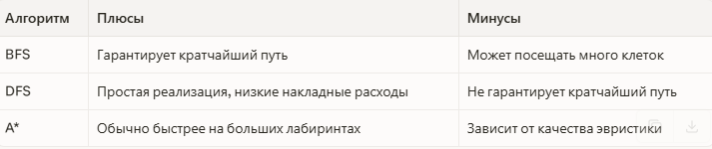На пустом лабиринте BFS часто находит кратчайший путь, но может исследовать больше узлов, чем A*. На сложных лабиринтах A* обычно оказывается эффективнее по числу посещённых клеток. DFS может показать хорошее время на некоторых картах, но его результат нестабилен и не оптимален по длине пути.

9. Вывод
В ходе работы была разработана объектно-ориентированная система поиска выхода из лабиринта с возможностью выбора алгоритма и визуализации результата. Применение паттернов Builder, Strategy, Observer и Command позволило разделить систему на независимые компоненты, упростить расширение и сделать код более гибким. Если бы архитектура была монолитной, добавление нового формата входных данных, алгоритма поиска или режима отображения потребовало бы значительных изменений в основном коде.

